Целевые ориентиры на этапе завершения дошкольного образования

Выпускник детского сада- это РЕБЕНОК, который:


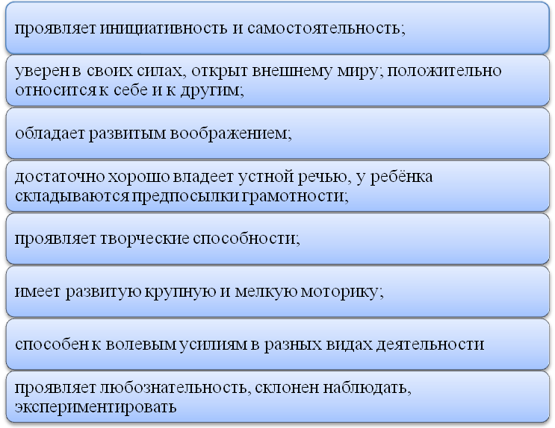

ФГОС в детском саду
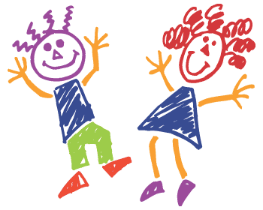
Федеральный государственный образовательный стандарт дошкольного образования (ФГОС)
- это совокупность обязательных требований к дошкольному образованию.
ФГОС разработан на основе Конституции Российской Федерации и законодательства Российской Федерации и с учетом Конвенции ООН о правах ребенка

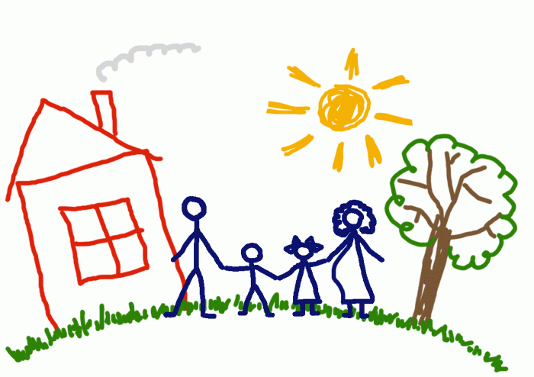

Принципы, заложенные в ФГОС:

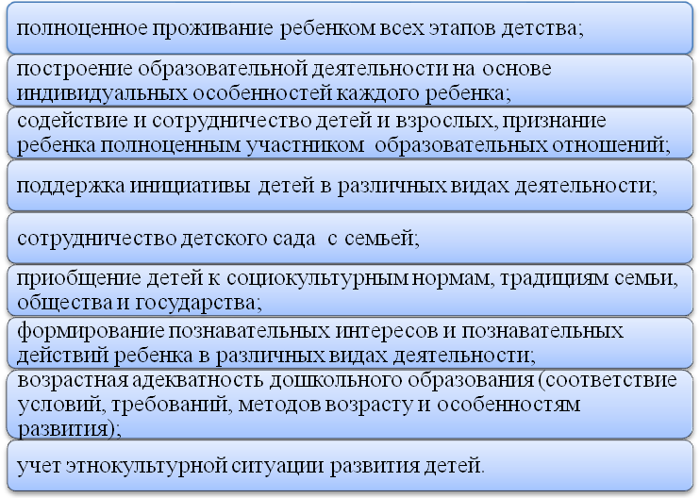


ФГОСнаправлен на решение следующих задач:
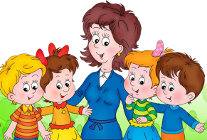
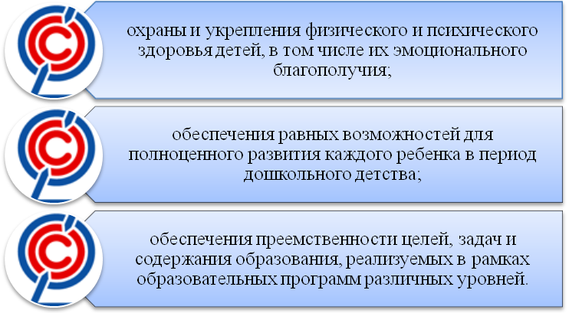

Содержание Основной образовательной программы ДО обеспечивает развитие
по следующим направлениям
(образовательным областям):
- социально-коммуникативное развитие;
- познавательное развитие;
- речевое развитие;
- художественно-эстетическое развитие;
- физическое развитие

